Fiberlabb (för tvåorna, fiberlabb tvåorna ver23b.docx )

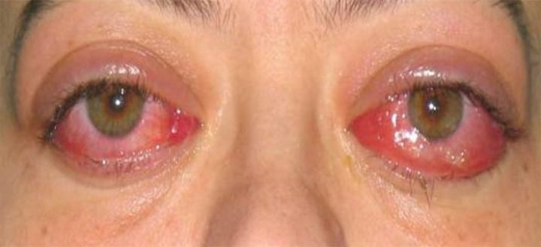

REGLER:  
* Titta **inte** in i fiberkabeln  
* Rikta **inte** fiberkabeln mot någon annan  
* Titta **inte** in i en ansluten SFP fiber-modul

# Syfte & mål med denna labb

* Säkerhet: Inse vikten av säkerhetstänk; vad är säker hantering av laser & laserstrålar
* SFP: Hur ser en SFP ut och hur hanterar man den
* Fiberkablar: Hur hanteras och inkopplas fiberkablar
* Kommandon: Hur stänger man av laserstrålen och hur mäts ljusstyrkan

# Koppar + Grundkonf

CNAP-Switch

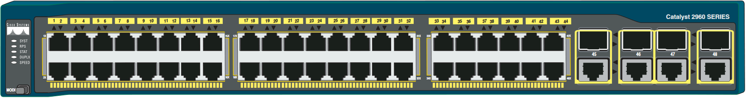

Hostname Distribution



Hostname Access

Surf-PC

0a. Koppla två korsade kopparkablar mellan switchar och en rak kopparkabel till PC’n enligt bilden ovan.

0b. Koppla in Console-kabel i switcharna och conf’a dem med  
 **enable  
 conf t  
 hostname Distribution** respektive **hostname Access**  
 **exit**

0c. Kontrollera att rätt portar är aktiva (status == connected) med kommandot  
 **show interface status**

Distribution #**show interface status**

Port Name Status Vlan Duplex Speed Type

------- ------------------ ------------ -------- ------- ------- ----

Gi0/1 connected 1 a-full a-1000 10/100/1000BaseTX

Gi0/2 notconnect 1 auto Auto 10/100/1000BaseTX

Gi0/3 notconnect 1 auto Auto 10/100/1000BaseTX

Gi0/4 notconnect 1 auto Auto 10/100/1000BaseTX

**Gi0/5 connected 1 a-full a-1000 10/100/1000BaseTX**

Gi0/6 notconnect 1 auto Auto 10/100/1000BaseTX

<output truncated>

Access #**show interface status**

Port Name Status Vlan Duplex Speed Type

------- ------------------ ------------ -------- ------ -------- ----

Gi0/1 connected 1 a-full a-1000 10/100/1000BaseTX

Gi0/2 notconnect 1 auto Auto 10/100/1000BaseTX

Gi0/3 notconnect 1 auto Auto 10/100/1000BaseTX

Gi0/4 notconnect 1 auto Auto 10/100/1000BaseTX

Gi0/5 notconnect 1 auto Auto 10/100/1000BaseTX

**Gi0/6 connected 1 a-full a-1000 10/100/1000BaseTX**

Gi0/7 notconnect 1 auto Auto 10/100/1000BaseTX

<output truncated>

0d. Ställ in Surf-PC på att automatisk IP-adress (DHCP) och kontrollera att det går att **surfa på Internet**.

# Kontroll av ditt ethernet nätverk

1a. Kontrollera hur lång kopparkabel mellan switcharna är genom att ge IOS kommandot:

test cable-diagnostics tdr int Gi0/1 (vänta 100 sekunder)  
 show cable-diagnostics tdr int Gi0/1

Svar ( ___ meter ± ___ meter):

1b. Går det att surfa med Surf-PC under tiden ”test …”-kommandot körs? Prova!

1c. Tag bort kopparkabeln *mellan* switcharna (port 1)

1d. Kontrollera att det **inte** längre går att surfa på Internet med Surf-PC

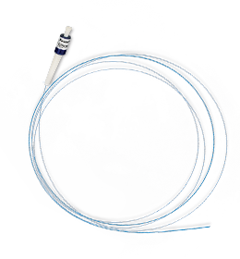

Minsta radie för kablar: som en snusdosa Gamla fiberstandarden (LP-skiva)

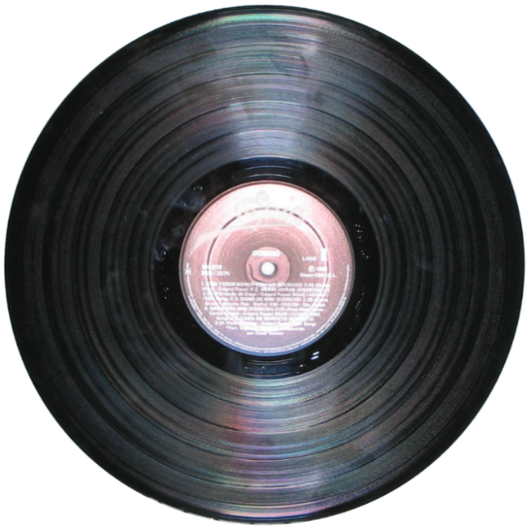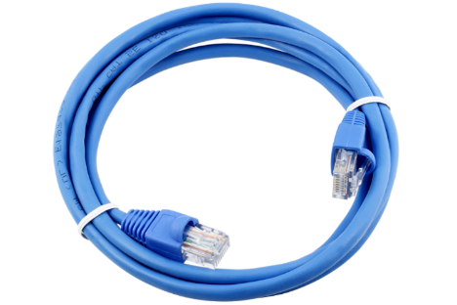

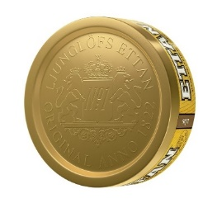

Minimum kopparkabel Nya standarden

Minimum för fiber

# http://static.conservativetribune.com/wp-content/uploads/2015/11/laser-pointer.pngKoppla med fiber

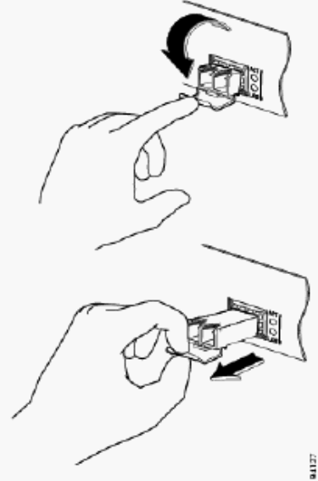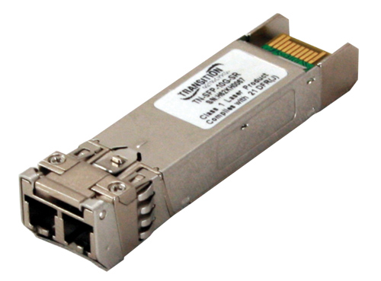2a. Hämta **två** SFP och **en** aqua fiberkabel

2b. Hitta den lilla hullingen på undersidan av SFP’n.

2c. Vinkla & drag försiktigt i bygeln och notera hur mekaniken flyttar på bygeln.

2d. När är hullingen infälld? __________________________

2d. Koppla in SFP’s i första SFP-porten i switcharna

2e. Öva på att koppla loss ena SFP’n genom att försiktigt dra i bygeln,  
 Koppla sedan tillbaka den

2f. Koppla in en kort aqua-färgad fiberkabel mellan SFP-modulerna

2g. Kontrollera länk-lampan på switcharna

2h. SURFA MED FIBER ☺ på Surf-PC

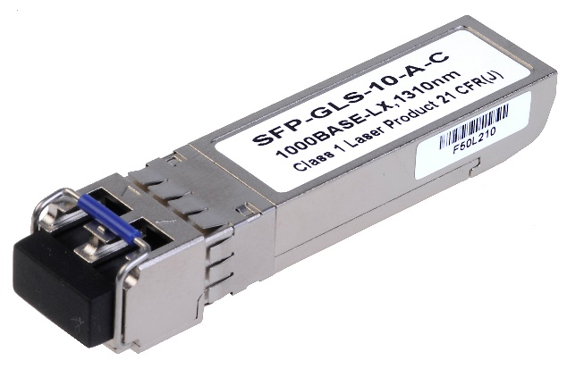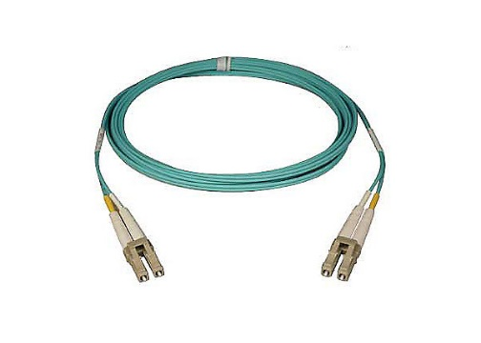

# Kontroll av Fiberinkoppling

3a. Prova **show interface status**

Port Name Status Vlan Duplex Speed Type

------- ------------------ ------------ -------- ------- ------- ----

...

Gi0/45 connect 1 a-full a-1000 1000Base**SX**

<output truncated>

3b. Prova **show interfaces transceiver**

If device is externally calibrated, only calibrated values are printed.

++ : high alarm, + : high warning, - : low warning, -- : low alarm.

NA or N/A: not applicable, Tx: transmit, Rx: receive.

mA: milliamperes, dBm: decibels (milliwatts).

Optical Optical

Temperature Voltage Current Tx Power Rx Power

Port (Celsius) (Volts) (mA) (dBm) (dBm)

------- ----------- ------- -------- -------- --------

**Gi0/45 29.1 3.30 5.0 -6.0 -6.4**

3b. Hur många dBm sänder din SFP med?  
 Hur många dBm tar den *andra* SFP’n emot med?  
 Översätt dessa dBm-värden till milliwatt:  
 Vilka dBm-värden visas när andra änden är avstängd (shutdown) och ljus saknas i fibern.

3c. Stäng av laserstrålen genom att

**Distribution# conf t  
Distribution(config)# Interface gi 0/45  
Distribution(config-if)# shutdown**

**och**

**Access# conf t  
Access(config)# Interface gi 0/45  
Access(config-if)# shutdown**

**Kontrollera att lamporna på port 1 har slocknat på båda switcharna**

Kontrollera att det inte längre går att surfa på Internet med Surf-PC’n

**dBm milliwatt (mW)**

3 1.995 (~2)

1 1.259

0 1.000

−0.044 **0.99** mW <- Class II Laser

−1 0.794

−3 0.501 (~1/2)

**−6.0** 0.251

**−6.1** 0.246

**−6.2** 0.240

**−6.3** 0.234

**−6.4** 0.229

**−6.5** 0.224

−10 0.1

−40 0.0001 <- “Svart”, nu har fibern ramlat ur !

# http://www.oyoon.ps/ar/images/stories/Laser_Guns/laser_burn_diagram_.jpgSkarva fiberkabel

4a. Kontrollera att länk-lamporna vid SFP’n har slocknat

4b. Koppla ur ena änden på fiberkabel

4c. Koppla in ett Skarv/konverteringsdon för fiber

4d. Skarva på en ny, extra fiber och anslut till den andra SFP’n

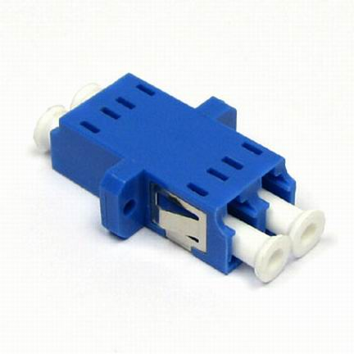4e. Gör **no shutdown**  i båda ändarna

4f. SURFA MED FIBER ☺ på Surf-PC

4g. Mät fiberna igen. Hur många dBm dämpar Skarv/konverteringsdonet?

_______________________________________

4h. Stäng av laserstrålen genom att

**Distribution# conf t  
Distribution(config)# Interface gi 0/45  
Distribution(config-if)# shutdown**

**och**

**Access# conf t  
Access(config)# Interface gi 0/45  
Access(config-if)# shutdown**

**Kontrollera att lamporna på SFP-porten har slocknat på båda switcharna**

4i. Kontrollera att det inte längre går att surfa på Internet med Surf-PC

# Skarva lång SC fiberkabel

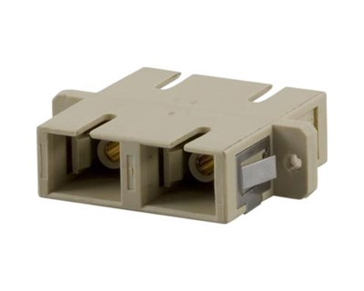5a. Kontrollera att länk-lamporna vid SFP’n har slocknat

5b. Koppla ur och lägg tillbaka: två aqua fiber + ett skarvdon

5c. Hämta två orange LC-SC fiberkablar och ett SC-SC skarvdon

4c. Koppla ett SC-SC Skarv/konverteringsdon för fiber

4d. Koppla in de båda LC ändarna i var sin SFP

4e. Gör **no shutdown**  i båda ändarna

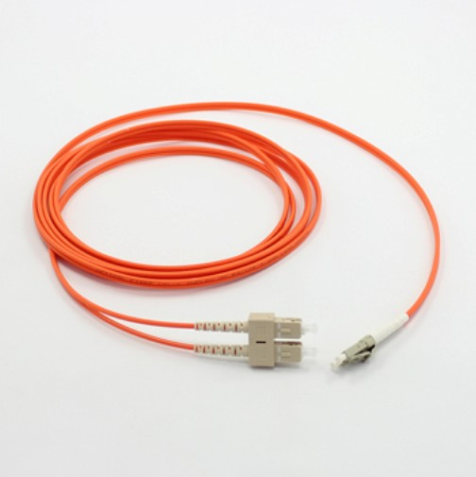4f. SURFA MED FIBER ☺ på Surf-PC

4g. Mät fiberna igen. Hur många dBm dämpar den nya orangea kablarna?

_______________________________________

4h. Stäng av laserstrålen genom att

**Distribution# conf t  
Distribution(config)# Interface gi 0/45  
Distribution(config-if)# shutdown**

**och**

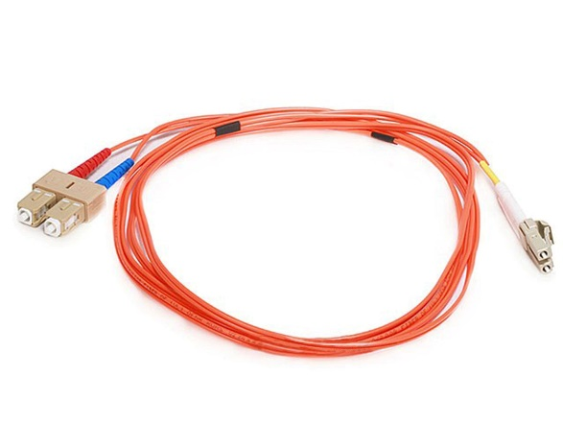**Access# conf t  
Access(config)# Interface gi 0/45  
Access(config-if)# shutdown**

**Kontrollera att lamporna på SFP-porten har slocknat på båda switcharna**

4i. Kontrollera att det inte längre går att surfa på Internet med Surf-PC

# Städa

6a. Kontrollera att länk-lamporna vid SFP’n har slocknat

6b. Sätt tillbaka alla fiberskydd på kabeländar och SFP’s

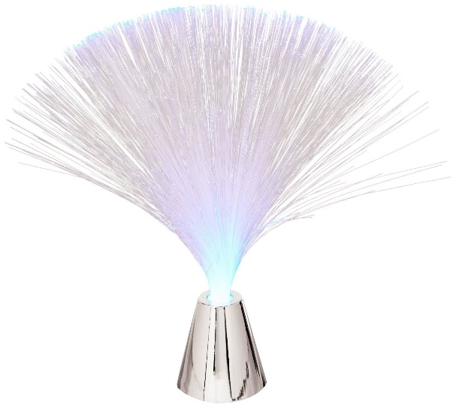6c. Ställ tillbaka all utrustning

# Extrauppgift: SFP på routrar

1. Gör som ovan, men sätt IP-nummer på interface GE 0/0/0 så att routrarna kan pinga varandra
2. Måste du använda kommandot ” **interface g0/0/0** ⏎ **media-type ?** ”, eller fungerar det med default-inställningarna? Prova!
3. Går det att läsa av ljusvärdena, även om det är en router?

# Städa

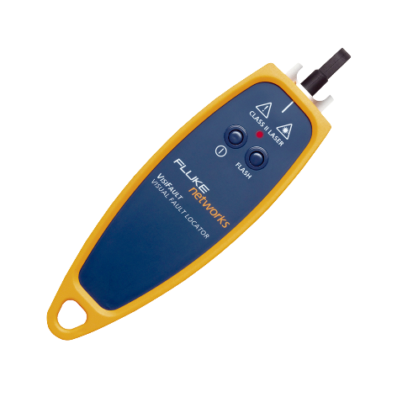6a. Kontrollera att länk-lamporna vid SFP’s har slocknat (gör shutdown överallt)

6b. Sätt tillbaka alla fiberskydd på kabeländar och SFP’s

6c. Ställ tillbaka all utrustning

# Extra Extrauppgift

1. Vad är detta för en gul grej, och hur används den? Vad betyder VFL?
2. Direktronik.se säljer en OTDR: <https://www.direktronik.se/direktronik/verktyg-instrument/testanalys/kabeltester--cctv-tester/otdr-med-vfl-dampningsmatare-ljuskalla/>   
   Vad betyder OTDR?
3. A screen shot of a graph

   Description automatically generatedVad är sluttningen i gula kurvans början? Efter hur många kilometer är det avbrott i kabeln?

GLHF!